KATA PENGANTAR
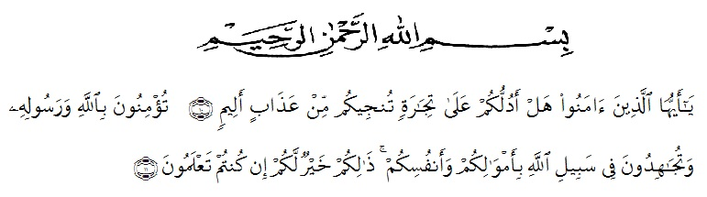

Artinya : “Hai orang-orang beriman, sukakah kamu aku tunjukan suatu perniagaan yang dapat menyelamatkan dari azab yang pedih? (10). (Yaitu) kamu beriman kepada Allah dan RasulNya dan berjihad dijalan Allah dengan harta dan jiwamu. Itulah yang lebih baik bagimu, jika kamu mengetahuinya”.(11) (As-Shaff Ayat 10-11)
Assalau’alaikum Warahmatullahi Wabarakatuh
Puji syukur penulis ucapkan kepada Allah SWT, yang telah memberikan limpahan rahmat dan hidayah-Nya sehingga penulis masih diberikan kesehatan untuk menyelesaikan proposal yang berjudul“Pengembangan Media Pembelajaran Big Book Pada Materi Bangun Datar Berbasis Jajanan Pasar Di Kelas IV Sekolah Dasar”.Penulisan skripsi ini bertujuan untuk memenuhi sebagai syarat untuk mendapatkan gelar Sarjana Strata-1 (S1) pada Jurusan Pendidikan Guru Sekolah Dasar (PGSD) Univesitas Muslim Nusantara Al-Wasliyah Medan.
Penyelesaian penelitian skripsi ini tidak lepas dari bantuan berbagai pihak. Oleh Karena itu, peneliti juga ingin menyampaikian terima kasih dan penghargaan sebesar-besarnya kepada:
- Yang teristimewa yang paling utama yaitu Allah SWT yang memberikan saya kesehatan dan kemudahan dalam menulis Proposal Skripsi ini sehingga penulis dapat menyelesaikannya.
- Bapak Dr.H. firmansyah, M.si. selaku Rektor Universitas Muslim Nusantara Al-Washliyah Medan.
- Bapak Dr. Abdul Mujib, S.Pd.,M.PMat. selaku Dekan Fakultas Keguruan dan Ilmu Pendidikan Universitas Muslim Nusantara Al-Washliyah Medan.
- Bapak Sujarwo S.Pd, M.Pd selaku ketua Prodi Pendidikan Guru Sekolah Dasar Universitas Muslim Nusantara Al-Washliyah Medan.
- Ibu Dra. Hj. Nurjannah, M.Si. Selaku Dosen Pembimbing yang telah meluangkan waktu disela-sela kesibukan untuk memberikan bimbingan, arahan dan saran dalam penulisan skripsi ini.
- Kepada Penguji 1 saya Bapak Sujarwo, S.Pd.,M.Pd dan Penguji 2 saya Ibu Arrini Shabrina Anshor, S.Pd., M.Pd yang telah memberikan saran dan masukkan kepada penulis;
- Kepada keluarga tercinta saya yaitu kedua orang tua saya Bapak Amasiswadi dan Ibu Susilawati Eka Sari dan adik saya Dwi Wulan Dari, yang sudah mendukung dan memberikan motivasi, nasehat, bimbingan dan arahan serta bantuan materi sehingga penulis dapat menyelesaikan skripsi ini.
- Kepada teman seperjuangan Cici Citra, Yusni Pratiwi, Nurjanah, M. Ramdhan Fadli dan Govin, Alfiana Damayanti S.Pd, Winda Riyanti, Lia Pratiwi S.Pd, Novi Irmala Sari S.Ak.
- Sahabat saya Cici Citra yang telah banyak memberikan semangat dan motivasi kepada penulis.
Penulis menyadari sepenuhnya bahwa skripsi ini jauh dari kata sempurna dan perlu pengembangan dan kajian lebih lanjut. Oleh karena itu segala kritik dan saran yang sifatnya membangun akan penulis terima demi penyempurnaan skripsi ini dan penulis berharap agar skripsi ini dapat memberikan manfaat bagi berbagai pihak.

Medan, Maret 2023
Penulis

SRI AMANDA PUTRI
NPM : 191434108

